Đây là một ứng dụng dùng làm remot hồng ngoại.  
Chắc có lẻ không gì thích hơn khi chúng ta tự lập trình và thiết kế cho mình 1 remot 8 kênh để điều khiển các thiết bị ngoại vi như đèn quạt,...đây là mạch đc thiết kế dành cho bạn.  
  
Đầu tiên là mạch phát remot dùng MCU PIC16F630- phát ra xung có tần số 38khz làm sóng mang. Bình thường MCU sẽ ở chế độ Sleep MODE sau khi có sự tác động lên các phím thì MCU sẽ đc đánh thức là làm việc trở lại, nguồn cung cấp là PIN 3v--3v6.  
Các bạn xem hình:

Attached Files

* [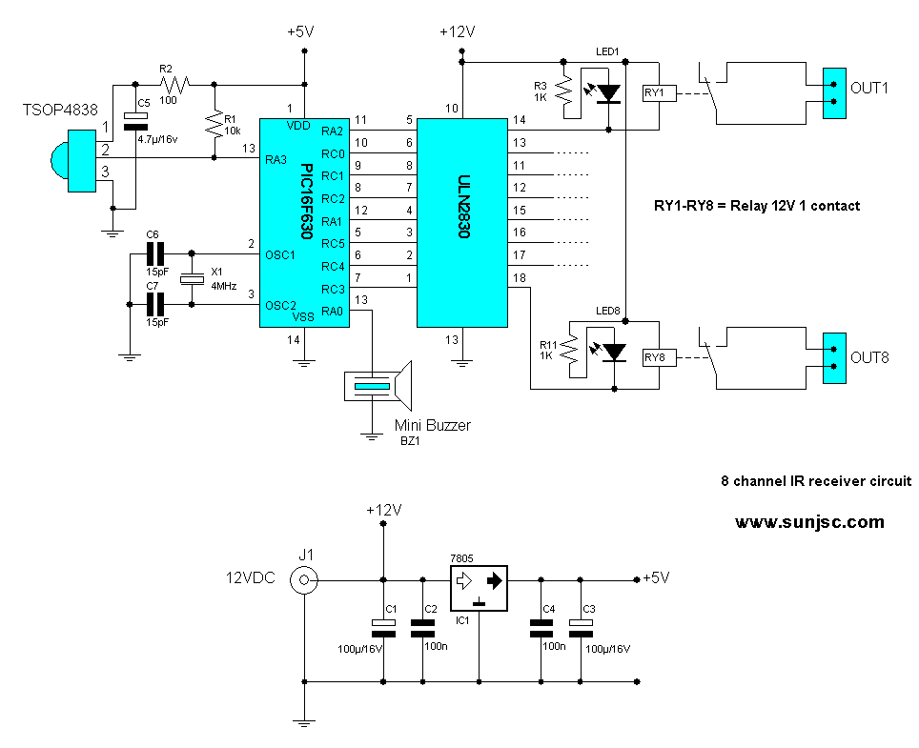](http://www.dientuvietnam.net/forums/filedata/fetch?id=1404806)
* [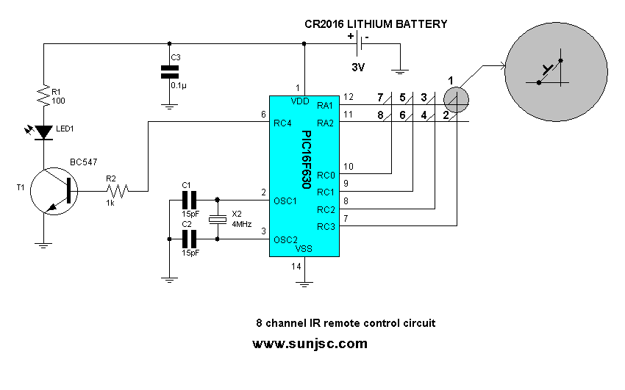](http://www.dientuvietnam.net/forums/filedata/fetch?id=1404807)
* [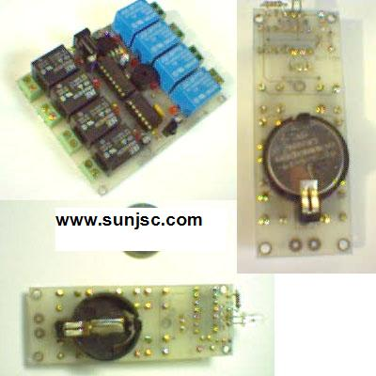](http://www.dientuvietnam.net/forums/filedata/fetch?id=1404808)

Còn đây là file hex để nạp cho vi điều khiển, các bạn tải về và nạp cho vi điều khiển là chạy thôi

Attached Files

* [__ 8 kenh Remot IR__PIC MCU.rar (1.2 KB, 733 lượt xem](http://www.dientuvietnam.net/forums/filedata/fetch?id=1333245)